Пример применения модуля дискретных вводов NEVOTON IDM-9.0.1-WF в качестве приемно-контрольного прибора домашней сигнализации

В этой статье рассмотрим пример самостоятельного построения системы охранно-пожарной сигнализации и оповещения.
Совместное использование системы домашней автоматизации «Умный дом», под управлением контроллера Fibaro Home Center 2, и, модуля дискретных вводов NEVOTON IDM-9.0.1-WF (далее – МДВ) в качестве основного элемента сигнализации – приемно-контрольного прибора, позволяет самостоятельно построить гибкую, удобную систему сигнализации, с дистанционным оповещением. Подобная система может быть смонтирована как в городской квартире, так и в загородном доме.
МДВ NEVOTON IDM-9.0.1-WF имеет восемь дискретных вводов, к которым можно подключать внешнее оборудование, с сигнальными выходами типа: «открытый коллектор», «сухой контакт», «логический выход». Также, он оснащен входом 1-wire, к которому, подключаются до четырех цифровых датчиков температуры типа DS18B20.
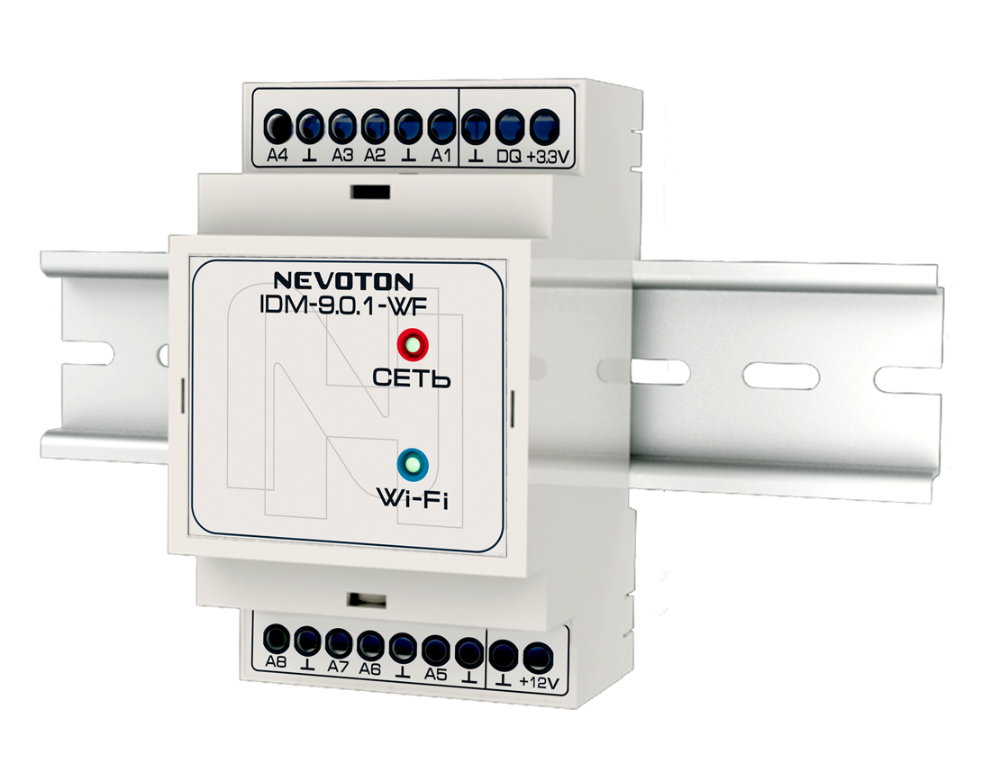

Рисунок 1. Модуль дискретных вводов NEVOTON IDM-9.0.1-WF

Таким образом, модуль дискретных вводов NEVOTON IDM-9.0.1-WF можно успешно применять для сбора данных с различного оборудования, имеющего дискретные выводы. В этом примере показана возможность использования МДВ NEVOTON IDM-9.0.1-WF в качестве приемно-контрольного прибора квартирной охранно-пожарной сигнализации. К вводам МДВ NEVOTON IDM-9.0.1-WF можно подключить:
- ВХОД А1 – сигнальные выходы магнитоконтактного датчика открытия входной двери;
- ВХОД А2 – шлейф последовательно подключенных сигналов магнитоконтактных датчиков открытия окон;
- ВХОД А3 – шлейф выходных сигналов датчиков движения;
- ВХОД А4 – шлейф, к которому подключены выходы извещателей пожарных дымовых;
- ВХОД А5 – резерв; можно использовать, например, для подключения датчиков концентрации СО, датчиков разбития стекла и т.п.;
- ВХОД А6 – резерв;
- ВХОД А7 – контакты кнопки звонка дверной двери;
- ВХОД А8 – сигналы датчиков протечек;
- ВХОД ⊥ D P (1-wire) – датчики температуры, расположенные в помещениях и на улице.

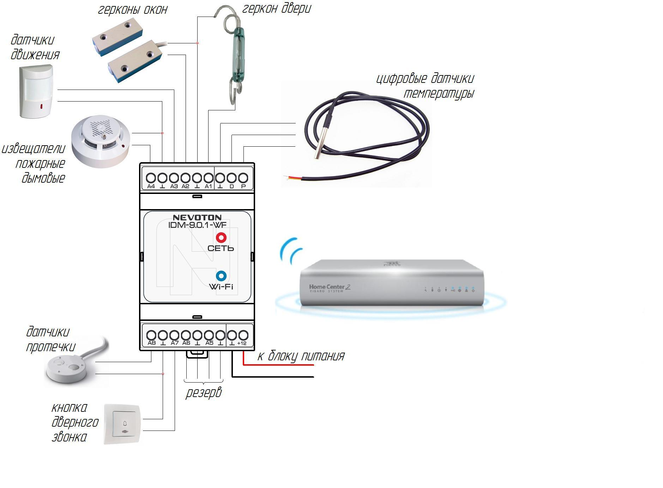
Рисунок 2. Схема структурная

Датчик открытия входной двери:
Установив на входной двери магнитоконтактный датчик, мы получим возможность дистанционно контролировать случаи ее открытия. Соответственно, получать уведомления и оповещения при открытии входной двери.

Магнитоконтактные оконные датчики:
Установив магнитоконтактные датчики на все окна, подключив их на один шлейф, и заведя на один из входов модуля дискретных вводов, мы имеем возможность удаленного контроля положений окон. Но, в случае подключения датчиков открытия окон на единый шлейф, будет невозможно удаленно определить, какой из датчиков сработал. Поэтому для получения детальной информации об открытии конкретного окна необходимо или задействовать большее число вводов МДВ (например, использовать резервные входы), или применить несколько МДВ.

Датчики движения:
Для обнаружения проникновения в квартиру, контроля перемещения и обстановки, можно установить один или несколько датчиков движения. Если применяется несколько датчиков движения – их подключение выполнять также шлейфом, на один вход.

Извещатели пожарные дымовые:
Установив несколько извещателей пожарных дымовых, предназначенных для обнаружения возгорания, в потенциально опасных местах, можно будет оперативно предпринять действия, для минимизации последствий.

Датчики протечки:
Датчики протечки можно установить в санузлах, рядом с проходящими стояками водоснабжения, в нишах расположения сантехнического оборудования. Срабатывание датчиков протечки, опять же, даст возможность для снижения ущерба имущества, как собственного, так и соседского.

Цифровые датчики температуры:
Один из датчиков температуры можно закрепить на наружной стене дома, и использовать в качестве уличного термометра. Другие три датчика можно установить внутри квартиры, в разных помещениях. Так, можно установить один из датчиков температуры над электрическим щитком, а другой на кухне, рядом с плитой/духовкой – местах потенциальной опасности возгорания. Ведь зафиксированное датчиками, повышение температуры, может косвенно проинформировать о пожаре.

Подключение внешнего оборудования в шлейф зависит конкретно от типа выходного сигнала устройства:
- При нормально замкнутом выходном сигнале – подключать оборудование в шлейф последовательно;
- При нормально открытом выходном сигнале – параллельно соединять в подключаемый шлейф.
Интеграция МДВ NEVOTON IDM-9.0.1-WF с контроллером системы автоматики «Умный дом» Fibaro Home Center 2 проводиться через готовое виртуальное устройство. На рис. 3 показан фрагмент интерфейса контроллера Fibaro, отображающий состояние подключенных датчиков, после настройки виртуального устройства. Также, через виртуальное устройство настраивается оповещение о наступлении заданного события – срабатывании какого-либо датчика. Можно настроить как push-сообщение на мобильный телефон, так и оповещение по e-mail.

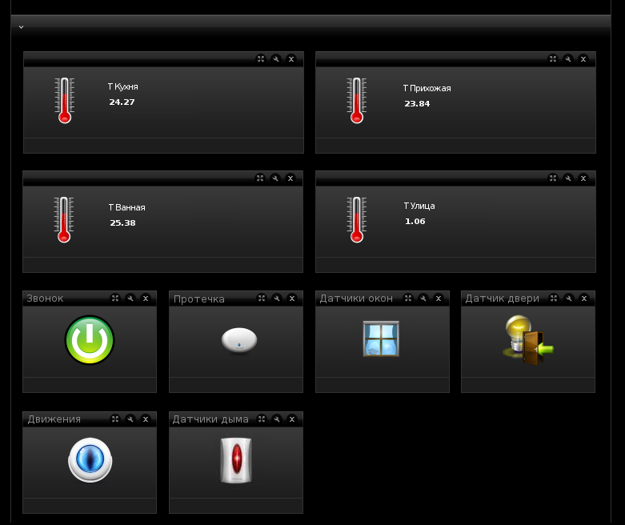
Рисунок 3. Отображение функционала IDM-9.0.1-WF в интерфейсе Fibaro HC2

